«УПРАВЛЕНИЕ ПРОДАЖАМИ С ПОМОЩЬЮ CRM». УЧАСТИЕ БЕСПЛАТНОЕ!
21 марта в "Территории Бизнеса" пройдет семинар «Управление продажами с помощью CRM». В качестве спикера выступит Руслан Матвеев, руководитель IT-проектов веб-студии PROGRES-IT.
Участники получат понимание пользы автоматизации отдела продаж и узнают, как можно повысить эффективность компании, сократить расходы.
Блоки, из которых состоит семинар:
- Что такое CRM? Зачем нужна CRM? Какие задачи бизнеса решает?
- Как использование CRM влияет на объем продаж и оперативность решения задач.
- Как бесплатно внедрить у себя CRM и повысить эффективность компании.
- Успешные кейсы внедрения.
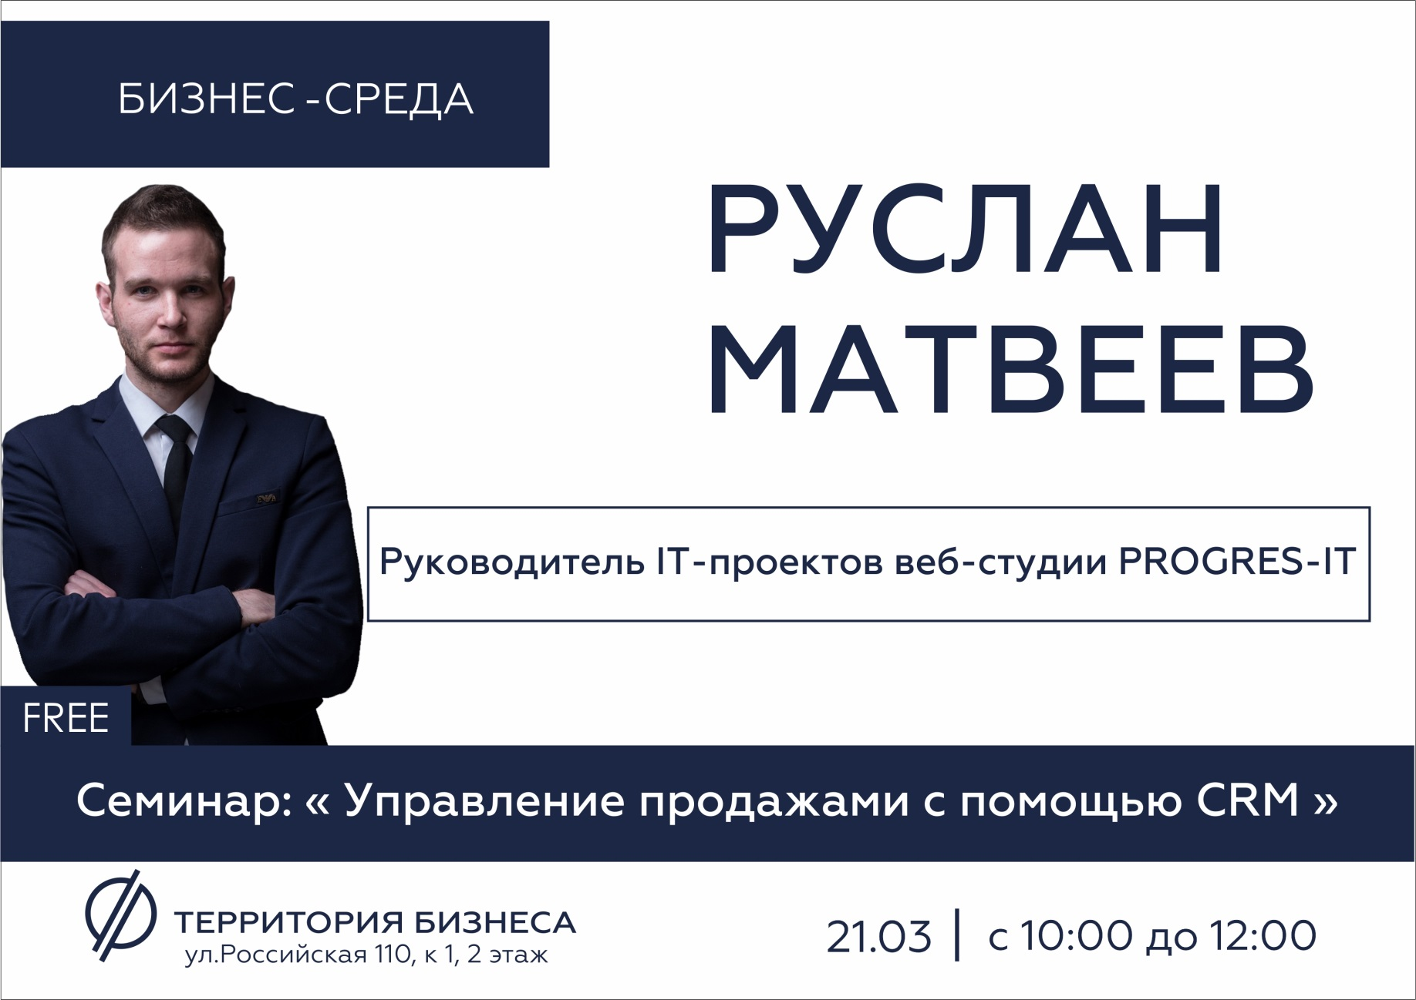
Участие в семинаре бесплатное! Необходима предварительная регистрация по телефону 8 800 350 24 74 или через онлайн-форму ниже.
Дата проведения: 21 марта, с 10-00 до 12-00
Место проведения: МФЦ «Территория Бизнеса», ул. Российская 110, к. 1, 2 этаж
https://xn--74-6kcdtbngab0dhyacwee4w.xn--p1ai/news/seminar-upravlenie-prodazhami-s-pomoshchyu-crm-uchastie-besplatnoe/

